# /dev/mapper/ubuntu--vg-root full解决办法

sfzeng

# 问题起源

当我在我的ubuntu虚拟机上尝试安装一个软件时，发现安装失败，安装程序提示/var下面没有130MB空间可用。然后我使用df -sh查看结果如下：

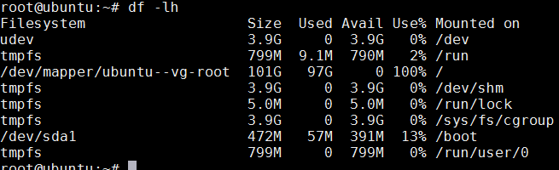

但是我很确定，我的虚拟机总共100GB空间，而我并没有往里面塞满100GB的数据。那么究竟是什么把空间占满了呢？

# 问题定位

一开始，我首先想到的是用du去检查空间被谁占用了，通过du命令，排查到占用空间最大的是/var/lib/docker，在/var/lib/docker目录下可以看到大量人不可读的子目录，像下面这样：

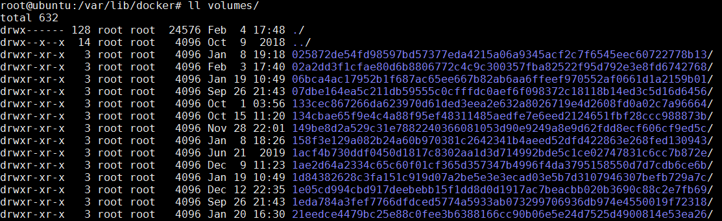

很显然，这些空间的占用跟容器相关，于是通过google查到一篇文章，帮助比较大：<https://blog.softwaremill.com/how-to-keep-your-docker-installation-clean-98a74eb7e7b3>

在这篇文章的帮助下，首先通过docker system df命令确定磁盘确实是被docker占用了，如下图：

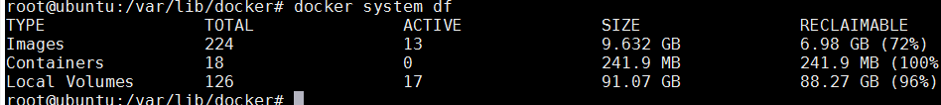

从上图可见，空间基本上被docker volume占用了，但是，我在使用的容器并不多，不应该占用这么大的空间啊！而且，可以看到/var/lib/docker下部分子目录的创建时间还是1年以前，所以一定是一些已经无用的容器曾经使用过的volume没有清理导致的。

# 问题解决

现在问题找到了，下一步就是如何清理的问题了。

仍然参考上面链接的文章，按照其提示可以通过docker volume rm $(docker volume ls -q)删除卷，删除过程中会提示使用中的卷不会删除，如下图：

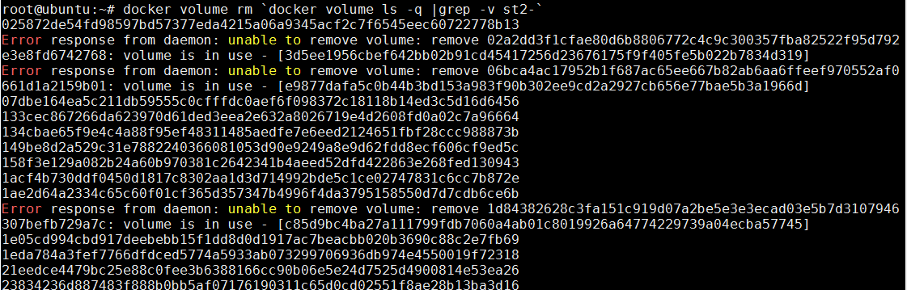

待docker volume删除完成后，再次检查容量，却发现空间并没有清理出来多少：

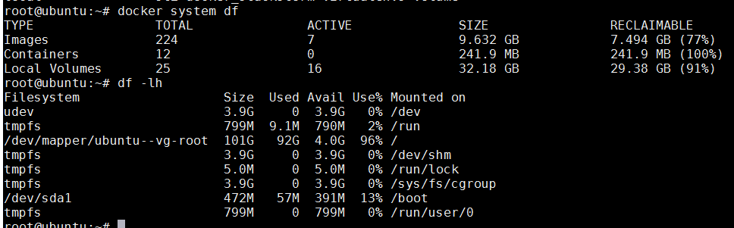

但是，通过观察docker system df的执行结果可以看到，其中有一列提示“RECLAIMABLE”,那么这个RECLAIMABLE代表什么意思呢？在stack overflow上有人提到”RECLAIMABLE is the space consumed by "unused" images (in the meaning of no containers based on those images is running).”，通过docker volume prune可以清理，通过该命令清理之后，再次检查空间：

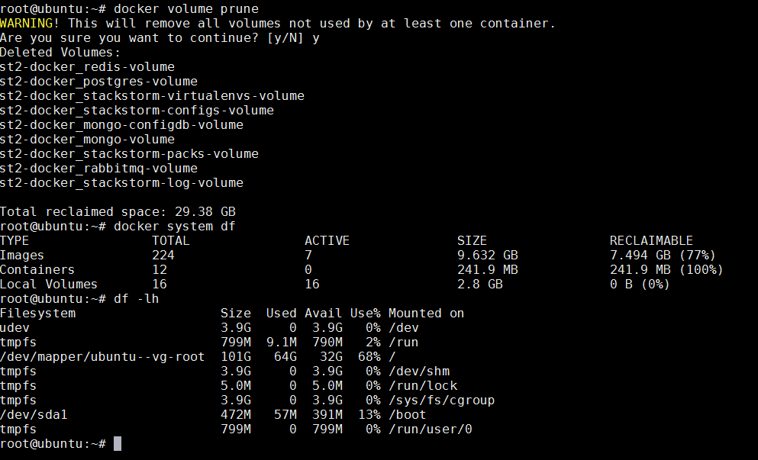

至此，空间清理完成，问题解决。